ИП Коробицына Н. А.
623400, Свердловская обл., г. Каменск-Уральский, ул. Набережная, д. 13 кв. 4
тел. (3439) 30-61-61, 8(904) 169-42-01 E-mail: natka.kamensk@mail.ru
Коммерческое предложение.
Мы изготавливаем дождевики из цветной, полиэтиленовой пленки. Дождевик универсальный , размер 48-56 . Легкий, компактный , прочный . Используется как средство защиты при работе на воздухе. Предназначен для защиты от дождя , росы, грязи, мокрого снега и тумана.
Прайс лист
Дождевик «Уральский» - 32.00 в упаковке по 100 шт.
Дождевик на застежке – 37.00
Дождевик с рисунком – 33.0
Пончо – 22.00 в упаковке 300 шт.
Цена без НДС
Доставка ТК»Кашалот», за наш счет.
.

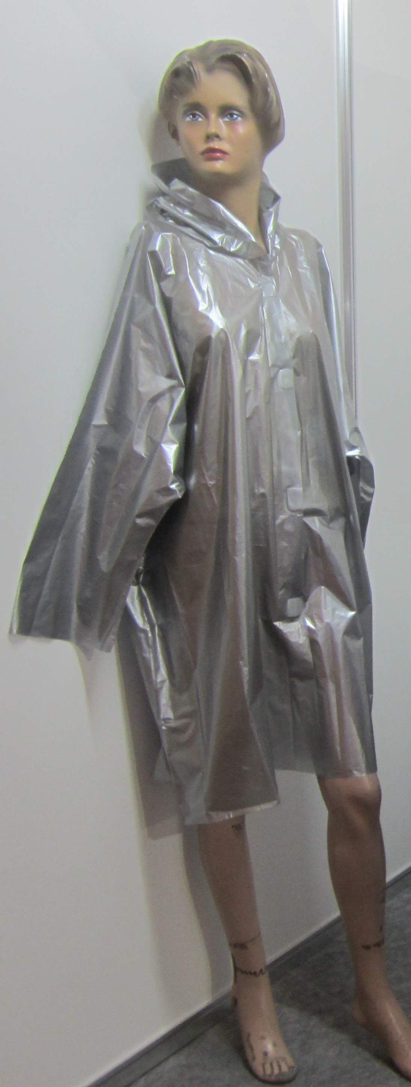
Вас заинтересует данное предложение. Обращайтесь Свердловская обл.
Г.Каменск-Уральский ,ул.Набережная 13, тел. 8-9041694201
Email: natka.kamensk@mail.ru
С уважением, ИП Коробицына Н.А.

